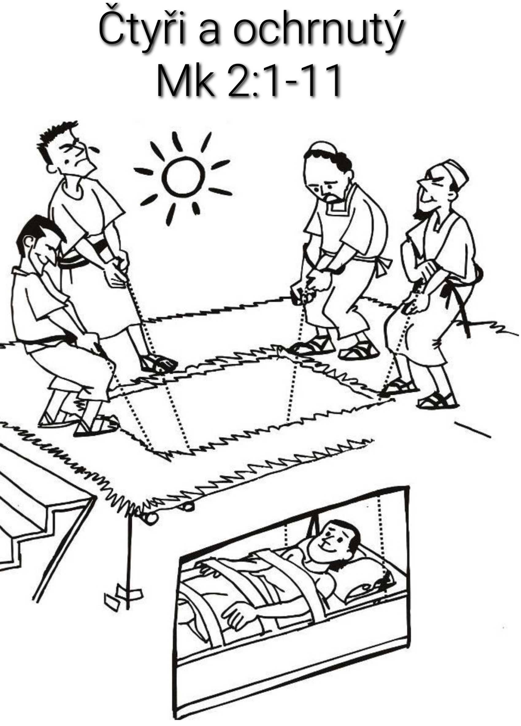

Čtyři a ochrnutý

Mk 2:1-11

Taky vás to zarazilo - že Ježíš nechápe, co se od něj čeká - spustili tam přece OCHRNUTÉHO - a on řekne: „Synu, odpouštějí se ti hříchy.“

Napadla mě ilustrace: Přijde člověk do restaurace a objedná si polévku. Číšník přijde a nese hostovi kalhoty a košili, a povídá: „Tady máte, oblečte se.“ (Host byl totiž nahý) „A tu polévku vám taky přinesu.“

Člověk něco očekává, ale dostává od Boha něco jiného. Člověk si myslí, co od Ježíše potřebuje, ale on mu dává něco jiného - to, co onen člověk nejvíc potřebuje. Jde ke kořenům nouze člověka.

Ostatně, kdo myslíte, že je na tom lépe? Zdravý člověk pronásledovaný výčitkami svědomí, případně pocitem neodpykané viny, anebo člověk chromý, který je psychicky v pohodě?

Zdá se mi důležité, že Ježíš vlastně odmítá vidět na ochrnutém jenom to jeho ochrnutí. Odmítne vidět v něm jenom postiženého, kterého má politovat pro jeho postižení. Ježíš neredukuje onoho člověka na jeden rys který viditelně trčí. (Příklad z nemocničního prostředí: „…hospitalizovali jste dnes ten žlučník ? … na trojce leží ta mrtvička … atd.“ ) Ježíš v chromém vidí plnohodnotného člověka. A ten má také i jiný život a jiné problémy, než jenom to postižení, kvůli kterému ho přinesli. Prostě Ježíšovi přinesou člověka a on řeší to, co považuje za nejdůležitější. Odpuštění. To je to, co potřebuje. Tak jako všichni ostatní.

V příběhu jsou čtyři postavy. Stojí za to popřemýšlet, která role patří nám? Jsem v tom příběhu jeden z nosičů? Anebo spíš momentálně patřím na nosítka pro ochrnuté? Anebo bych se zařadil do zástupu, který je kolem a žasne. Anebo bych, popravdě řečeno, patřil spíš k oněm rozčileným zákoníků? … Kde jsem v tom příběhu? Já?

…. Myslím, že stojí za to, si to nechat projít hlavou …

Ale protože je dnes společné sborové shromáždění, chci nám k tomu, sestry a bratři, nabídnout ještě jinou perspektivu – takovou alegorii: představit si na místě ochrnutého – náš sbor. Zkrátka, že Církev je jako ten ochrnutý člověk na nosítkách. Ten, co potřebuje někoho (něco), kdo by ji přiblížil k Ježíšovi. Sbor všelijak oslabený. Sbor ochrnutý kvůli malé víře. Církev oslabená spory a hádkami, kdo je lepší a kdo je správnější. Církev ochrnutá kvůli strachu z budoucnosti …. ale nakonec i vzpomínky na minulá léta dokážou spolehlivě ochromit. Sbor, který je někde stranou, zatímco Ježíš je jinde.

Sbor, který potřebuje nějaké (čtyři) přátele, a možná jsou to přátelé mimo církev, (? nevěřící), kteří jí pomůžou. Ano jsou to někdy tzv. nevěřící přátelé, kteří svými otázkami ukážou blíž ke kořenům víry a blíž k Ježíšovi, k podstatě, zatímco my trčíme stranou u různých detailů.

Ochrnutá církev, která přemýšlí, co všechno potřebuje pro budoucnost (plány rozvoje, rozpočet….) že úplně zapomněla, že potřebuje především odpuštění hříchů … Cože církev – odpuštění hříchů? Ano, tak jako každý, .... A ty další věci potřebuje řešit následně také…

Ten ochrnutý je statický (tak jako dokáže být nějaký ten sborový orgán statický). Když se v Kafarnaum (obraz místa a času - tady a teď) rozšíří zpráva, že se znovu objevil Ježíš, dávají se věci do pohybu. Ochrnutý člověk i ochrnutý sbor si všímá, že se něco děje. Ale nemůže se pohybovat. Všichni se nahrnou k Ježíši, ale sbor zůstává ležet mimo.

Přicházejí čtyři přátelé (výzva: „získávejte přátele třeba i nespravedlivým mamonem; až majetek pomine, budete přijati do věčných příbytků…Luk 16:9 ) A už ty přátele vidíme, jak jdou i s tím ochrnutým k domu na konci města, kde je někde v davu Ježíš. V naší alegorii - můžeme myslet na to, co si my myslíme, že je v našem sboru ochrnuté, oslabené, nemocné.

A můžeme naše odpovědi o našem sborem položit na ta nosítka. Ti čtyři lidští andělé je myslím unesou. Zdá se, že sílu a výdrž mají, a fantazii taky, to hned uvidíme.

Kolem se tlačí dav lidí. Ochrnutý samotného Ježíše ani nevidí ani neslyší. Co dělat? … Tak to zkusíme jindy... A nebo ne? Asi bychom i se všemi našimi otázkami, pochybnostmi a starostmi ohledně svého zdraví zůstali venku, kdyby nepřišli ti čtyři.

Čtyři - jejichž fantazie a výdrž je větší než naše netrpělivost a malá víra. A když se tihle čtyři rozhodnou, že nemocného k Ježíši dostanou, tak je nějaký dav u vchodu neodradí. Vynesou ho na střechu - tenkrát je měli placaté - a začnou ji rozebírat … Už to ve stropě nad Ježíšem skřípe, ťuká, vrtá, když se lopotí s tou střechou ..... až udělají tak velkou díru, že můžou ochrnutého spustit přímo před Ježíše. Šikovně přivázali k nosítkám čtyři provazy a šlo to. To by bylo – církev spuštěná přímo před Ježíšem! … Co s ní teď Ježíš udělá ? „Když Ježíš viděl jejich víru, řekl ochrnutému: Synu, odpouštějí se ti hříchy.“ …

Pozoruhodné … Je tam napsané: „Když Ježíš viděl jejich víru.“ Tedy ne, že by viděl víru ochrnutého. Žádná aktivita toho ochrnutého sboru, žádný vstřícný krok ze strany věřících směrem k Ježíšovi. (Ostatně, kde by ten ochrnutý sbor měl vzít sílu, když jen leží.) Tedy, Ježíš viděl ty čtyři, co se s naloženými nosítky vydrápali na střechu, odkryli ji, sehnali lana, abych ho mohli spustit dolů - tohle všechno viděl: jejich fantazii, trpělivost, výdrž, námahu a sílu - to všechno je shrnuto do věty: „když Ježíš viděl jejich víru.“ Tohle je víra. My si pod slovem víra představíme: „úkony zbožnosti, jasný vhled, přesně formulované vyznání, účast na církevním životě.“ Tady je víra – prostě výdrž, námaha, síla, fantazie, odvaha ... Oni svou vírou toho ochrnutého zastoupili.

Bez těch čtyř by ochrnutý ležel na kraji cesty. Byl by symbolem pro všechny, kteří jsou totálně ochromeni kvůli nějaké neblahé životní události nebo ochromeni kvůli neblahé události z církevních dějin, nebo ochromeni kvůli nějaké neblahé události ze života sboru, takže nevědí, co dál. Ale ten příběh je o novém začátku. A z toho je také jasné, co může oživit církev - ne její budovy a historie, ale dva, nebo tři nebo čtyři, kteří se ve jménu Ježíšově sejdou a nenechají se odradit. Nenechají se odradit, že je přístup k Ježíšovi zablokován. Čtyři, co ve své víře nemyslí na svou osobní spásu, ale jde jim o druhé, právě o ty, kteří jsou ochromeni svými pochybnostmi, svou malátností, ochromeni svou bolestí. „Církev je buď pro druhé nebo není vůbec.“

Někteří ze zákoníků protestují. Dělají to zákoníci všech dob, když se ve jménu Ježíše odpouští hříchy. Reptají: „To přece smí jen Bůh, a ne člověk. Hřích - to je odloučení od Boha. A tuto vzdálenost může překonat jen Bůh …“ Chtěl by snad někdo proti argumentaci zákoníků vznést námitky? Je snad v jejich argumentech nějaká díra? Asi ne!

Díra je ve střeše. Díra je v našem příběhu na jiném místě. A zůstává tam. Nikde totiž není psáno, že ti čtyři onu díru ve střeše zase uzavřeli. Takže když se ten ležící ochrnutý dívá ze svých nosítek nahoru, vidí Ježíše a za ním nebe. Otevřené nebe. Ten ochrnutý vidí něco, co zákoníci nevidí. Vidí Ježíše a na pozadí nad ním otevřeného nebe. Vidí to z perspektivy zdola. Z perspektivy, kterou kromě nemocných mají jen děti a zesnulí.

„Synu, odpouštějí se ti hříchy.“ Ochrnutý slyší ten hlas jinak než zákoníci. Slyší Ježíšovo slovo, jakoby k němu zaznělo přímo z nebe...

Zákonící ho slyší také jinak. Jako slovo lidské a příliš jednoduché. Myslí a reptají: „To je laciná milost, to je pojem vyhrazený Bohu.“

Mnoho takových Ježíšových pojmů a činů jsme my, křesťané, obklopili svatostí a zařadili je do církevní nesrozumitelné mluvy (někdy nazývané kananejština). Ty pojmy kdysi vyjadřovaly něco podstatného z dění víry, něco existenciálního, dynamiku dění mezi nebem a zemí - a zbyly z toho jen pojmy: „milost - ospravedlnění - posvěcení - blahoslavenství – odpuštění“.
Víme vůbec ještě co to znamená, nebo nám to jen tak příjemně nábožensky zní, a jsou to pojmy dočista prázdné? Cítíme z nich ještě nějakou sílu? Bereme vážně to, co říká Ježíš: „Komu odpustíte hříchy, tomu odpuštěny jsou....“ Učedníci jsou vysláni odpouštět, vyřizovat odpouštění. Ne aby se povyšovali. Realizujeme toto pověření? Anebo necháváme lidi všelijak ochrnuté být ....

V církvi jsou ti, kdo mají dost síly druhé nést a jsou tam i ti, co je potřeba je nést. Vzájemné dávání a braní - to dělá církev církví. A všichni, ať už jsme v kterékoli roli, potřebujeme být blízko Ježíši, potřebujeme znovu vidět toho, jehož slovo není prázdný pojem, ale dává věci do pohyby. Vždyť sami dobře víme, co dokáže způsobit, když nám někdo odpustí. To je člověku i po těle tak nějak lépe.

„Pane, obnov svou církev a začni u mne. Pane, obnov náš sbor a začni u mne.“ Amen

